Открытый интегрированный урок по технологии с применением ИКТ, по теме "Кулинария"
«Составление рецептуры салата»
Тип урока: контрольно-обобщающий
Цель: Развитие навыков самостоятельной работы, реализации своих знаний и творческих способностей в форме презентации, полученных на уроках технологии и информатики; повышение интереса к изучаемому предмету.
Задачи:
- Закрепить и систематизировать полученные знания по теме "Кулинария"
- Развивать навыки проектирования и работы над содержанием проекта
- Развивать такие черты характера, как трудолюбие и целеустремленность
- Воспитывать самостоятельность в работе
Оборудование: компьютер, проектор, фотоснимки необходимые для выполнения задания, экран для демонстрации презентаций, программное обеспечение Power Point.
Межпредметные связи: информатика, изобразительное искусство.
Оформление доски: на доске представлены критерии оценки, по которым будет оцениваться презентации
Подготовительный этап:
На уроках технологии по разделу "Кулинария" проводились теоретические и практические занятия, на которых учащиеся осваивали приготовление различных кулинарных изделий. На этих уроках были сделаны фотоснимки (используемые продукты и готовые блюда), которые необходимы для выполнения презентаций.

Цели урока как планируемые результаты обучения, планируемый уровень достижения целей:
Вид планируемых учебных действий
Учебные действия
Планируемый уровень достижения результатов обучения
Предметные
Овладение алгоритмами решения организационных задач и технологических операций.
2 уровень - понимание, обоснованное применение операций.
Регулятивные
определение последовательности завершающих операций с учетом конечного результата; составление плана и последовательности действий;
2 уровень - самостоятельное выполнение действий по алгоритму.
Познавательные
Выбор наиболее оптимальных средств и способов решения задачи (зачистки поверхностей)
2 уровень - совместные действия учащихся в условиях взаимопомощи и взаимоконтроля
Коммуникативные
Умение вести учебное сотрудничество на уроке с учителем, одноклассниками в группе и коллективе.
1 уровень - выполнение действий по алгоритму под управлением учителя.
Личностные
Умение провести самооценку, организовать взаимооценку и взаимопомощь в группе.
2 уровень - самостоятельное выполнение действий с опорой на известный алгоритм.

Ход урока

- Сообщение темы урока.
Учителя технологии и информатики. Здравствуйте. Садитесь.
Учитель технологии. Оглянитесь вокруг. Я думаю, многие из вас уже догадались, что сегодня урок будет необычным. Перед вами компьютеры, а находитесь вы в кабинете технологии. И учителя перед вами два: технологии и информатики. Как вы думаете, почему? (дети высказывают свои предположения) А представителями каких профессий мы являемся? (учителя) А ещё? (технолог пищевой промышленности, швейной промышленности, фотограф, оператор ЭВМ)

- Вступительное слово.
Учитель технологии. Но поскольку основная наша профессия - учитель, мы решили провести для вас совершенно новый и необычный урок - интегрированный, где вы увидите связь двух совершенно разных наук: технологии и информатики.
На предыдущих уроках технологии, мы с вами изучали салаты, составляли рецепты. А скажите, какие компонентные салаты, вы знаете? (овощные, мясные, рыбные, фруктовые) А по методу исполнения? (обычные и слоёные)
Ваши бабушки и мамы, делились со своими подругами и передавали из поколения в поколение свои самые лучшие и фирменные рецепты посредством записей в кулинарную книгу. Рецепты копились годами, книга становилась всё больше и увесистей, да и вспомнить иногда было с трудом, что из себя представляет, то или иное блюдо, ведь картинок нет. Как же всё это систематизировать и упорядочить и не забыть, как выглядит блюдо? Да и весило поменьше, или совсем ничего? Как объединить всё это в единое? (дети высказывают свои мнения) Вот в этом вам поможет Юлия Сергеевна.
Учитель информатики. Подумайте над вопросами и попробуйте дать ответ (дети высказывают свои предположения). В этом вам помогут компьютерные технологии, а именно программа Power Point, позволяющая создавать яркую красочную и запоминающуюся презентацию. На уроках информатики вы с ней уже знакомились и имеете представление, как она работает. Давайте вспомним. Перед вами лежат памятки, посмотрите в них и попробуйте повторить, предложенный алгоритм действий (дети проделывают предложенную последовательность действий).
Для того, чтобы выполнить поставленную перед вами задачу: создать презентацию с рецептурой салата, вам нужны фотографии с изображением овощей. На рабочем столе компьютера есть папка с названием «Салаты», откройте её. Посмотрите, в ней множество фотографий с всевозможными ингредиентами. А так же, есть шаблон, по которому вам и предстоит работать.
Учитель технологии. Сейчас я разам вам карточки с вашими заданиями, рецепты этих салатов, вам уже знакомы, мы выполняли их на прошлых уроках. Вашей задачей будет выполнить презентацию с рецептурой этих салатов, вставляя фотографии необходимых ингредиентов. Приступим к работе (учитель технологии раздаёт карточки, дети приступают к работе).

- Практическая работа.
Учитель информатики: Прежде чем приступить к работе, давайте вспомним технику безопасности при работе за компьютером (дети проговаривают ТБ).
Карточка 1.
Салат слоёный «Белая берёза»
Состав:
- Грибы обжаренные - 200 г
- Лук репчатый обжаренный - 1 шт.
- Куриное филе отварное - 300 г
- Яйца отварные - 3 шт.
- Огурцы свежие - 2 шт.
- Чернослив - 100 г
- Майонез
- Зелень.
Карточка 2.
Салат слоёный «Мимоза»
Состав:
- Рыбные консервы - 1 банка
- Морковь отварная - 2 шт.
- Яйца отварные - 4 шт.
- Лук репчатый - 1 шт.
- Майонез
- Соль
- Свежемолотый перец
- Зелень укропа для украшения.
Карточка 3.
Салат слоёный «Чудо - слойка»
Состав:
- Рис отварной - 1.5 стакана
- Крабовые палочки - 200 г
- Консервированная кукуруза - 1 банка
- Грибы маринованные - 350 г
- Отварные куриные бёдрышки - 3 шт.
- Яйца отварные - 5 шт.
- Ананасы консервированные - 1 банка
- Майонез
- Сметана.
Учитель информатики проводит гимнастику для глаз.
Учителя организуют работу учеников, следят за правильным выполнением операций, контролируют и корректируют действия учеников. Подводят учащихся к выявлению причин и способов устранения возможных затруднений в работе. Выявляют лучшие работы учеников, копируют на флэш-карту для дальнейшего показа презентаций на интерактивной доске.

- Итог урока.
Учитель информатики подготавливает лучшие работы для показа и дальнейшего обсуждения с классом.
Просмотр презентаций и обсуждение возможных допущенных ошибок. Сравнивание и оценивание работ своих и членов коллектива.
Учитель технологии. Скажите, представителям, каких профессий пригодится результат вашего труда? (технолог пищевой промышленности) Какие навыки вы сегодня приобрели? Чем в домашних условиях могут послужить знания, полученные на сегодняшнем уроке? (составление книги рецептов в электронном виде)
Учителя фиксируют оценки учащихся.
Учитель информатики. Подводя итог сегодняшнего урока, хотелось бы выяснить, какие качества вы развивали? (умение работать с компьютером, трудолюбие, усидчивость) Где эти навыки пригодятся? (в профессии технолога пищевой промышленности, повара, оператора ЭВМ) Что является общим для этих профессий? (владение компьютером, программами) Мы вас поздравляем с первым информационным изделием.

Карточка 1
Салат «Белая берёза».

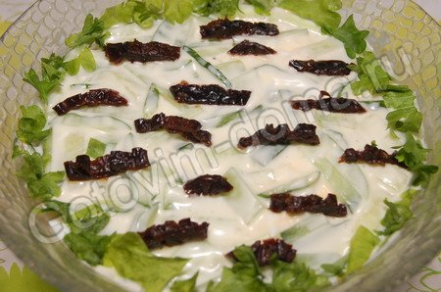
Состав
- Грибы обжаренные (лесные или шампиньоны) - 200 г,
- лук репчатый обжаренный - 1 шт,
- куриное филе отварное - 300-400 г,
- яйца отварные - 3 шт,
- огурцы свежие - 2 шт,
- чернослив - 100 г,
- майонез,
- зелень
Приготовление
Куриное филе отварить до готовности в подсоленной воде.
Грибы отварить в воде 10 минут и откинуть на дуршлаг (шампиньоны отваривать не нужно).
Яйца сварить вкрутую.
Чернослив замочить теплой водой и оставить на 10-15 минут. Затем слить воду и обсушить чернослив.
Лук мелко порезать.
Грибы порезать кубиками или соломкой.
Обжарить на растительном масле лук, затем добавить грибы и жарить вместе ~7-10 минут, посолить и поперчить.
Куриное филе порезать соломкой.
Отложить 3-5 ягод чернослива для украшения и порезать тонкой соломкой, оставшийся чернослив порезать кубиками.
Яйца натереть на крупной терке.
Огурцы порезать тонкой соломкой.
Выкладывать салат слоями, каждый слой поливая майонезом:
1-й: чернослив
2-й: грибы с луком
3-й: куриное мясо
4-й: яйца
5-й: огурцы
Сверху салат украсить полосками чернослива, в виде ствола березы.
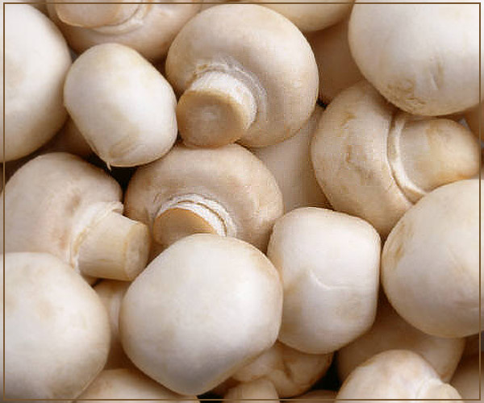
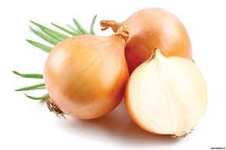
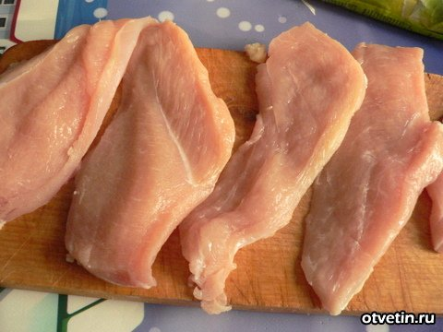
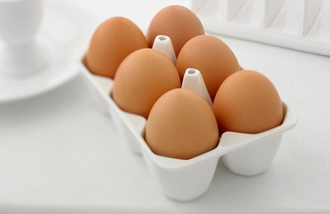
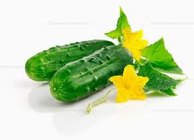
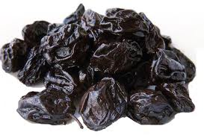
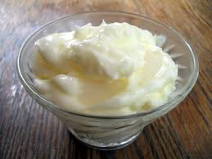
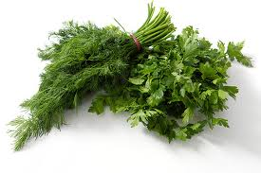

Карточка 2
Салат «Мимоза».
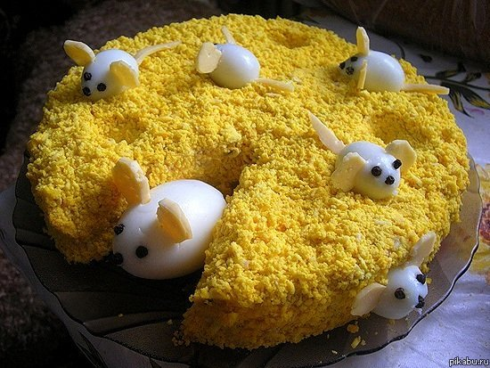
Состав
- рыбные консервы (лосось или сайра) - 1 банка (консервы можно заменить ~200 г отварной форели),
- морковь отварная - 1-2 шт,
- яйца отварные - 4-5 шт,
- лук репчатый - 1 небольшая луковица,
- майонез,
- соль,
- свежемолотый перец,
- зелень укропа для украшения

Приготовление
С рыбных консервов слить жидкость и размять консервы вилкой (отварную форель разобрать на небольшие кусочки или размять вилкой).
Лук очистить и мелко порезать.
Яйца очистить от скорлупы, белки отделить от желтков. Белки и желтки натереть на крупной терке в разные миски. Немного тертых желтков отложить для украшения салата.
Отварную морковь очистить от кожуры и натереть на крупной терке.
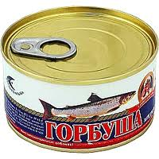
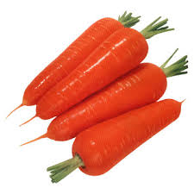
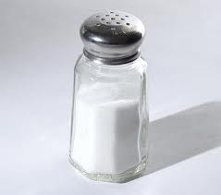
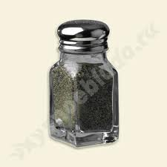

Карточка 3
Салат «Чудо слойка».

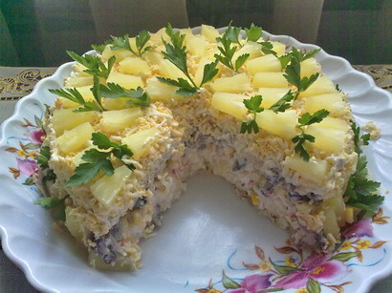
Для салата :
- 1,5 стакана отварного риса
- 200 г крабовых палочек
- 1 банка (400 г) консервированной кукурузы
- 350 г маринованных грибов
- 3 отварных куриных бедрышка
- 5 вареных яиц
- 1 банка (400 г) ананасов
- майонез
- сметана
Приготовление:
Укладывать составляющие слоями (каждый слой салата не промазывался, а смешивался перед укладкой с соусом сметана-майонез, либо в зависимости от остроты компонента только со сметаной или только с майонезом):
1- рис + сметана-майонез
2- нарезанные крабовые палочки + сметана-майонез
3- кукуруза +майонез
4- мелко нарезанное куриное мясо + сметана-майонез
5- маринованные грибы + сметана
6- измельченные на терке вареные яйца (оставить 2 яйца на украшение боков торта)
Поставить торт на ночь в холодильник, чтобы пропитался.
Затем снять кольцо формы, Украсить яйцом и нарезанными кусочками ананаса.
